2010 – 2015

Osculus Rift
Во 2010 година, Palmer Luckey дизајнирал прототип за она што подоцна станало Oculus Rift. Овој прототип бил способен само за следење на ротации [4]. Потоа овој прототип бил купен од страна на компанијата Facebook во износ од 3 милиони долари [5]. Osculus Rift всушност е virtual reality headet, кој се става на главата и дополнително има уреди за рацете со што се следат движењата на корисникот како што е прикажано на слика 3.
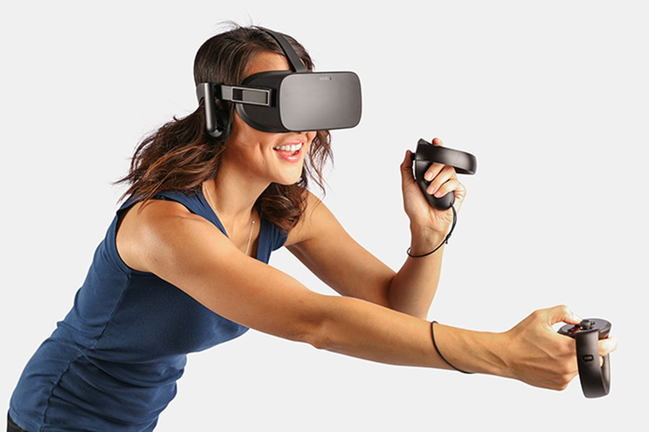
слика 3. Корисник со Osculus Rift headset

Project Morpheus
Во 2014, компанијата Sony го најави проектот Morpheus, познат како ‘VR system for PlayStation 4’ (PSVR) [4]. Се користи headset и различни уреди кои се држат во раката, некои се како контролер/рачка, други служат за селедење на движењата на корисникот итн. На слика 3 е прикажан корисник како игра некоја игра, уредите во неговата рака служат за интеракција со играта (пример во играта може во моментот да држи телефон во раката, кога ќе го сврти уредот со раката, во играта би се свртел и телефонот)
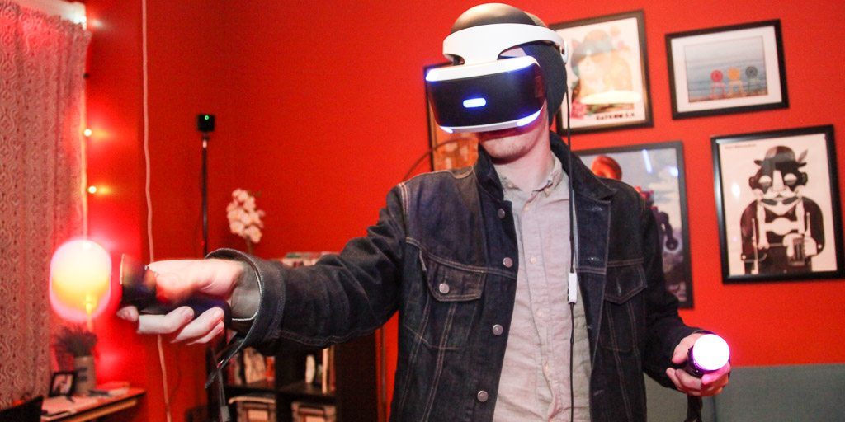
слика 4. Корисник игра на PSVR

Google Cardboard
Платформа развиена во 2014 година од страна на Google, именувана според нејзиниот изглед. Направена е од картон во кој се вметнува smartphone. За да работи се како што треба, потребно е паметниот телефон да поддржува ВР апликации [8]. На слика 5 прикажана е кутијата во која се вметнува паметен телефон кој поддржува ВР апликации. Корисникот држејќи ја во раце оваа кутија, ја поставува на очите, па така на тој начин го искусува виртуелниот свет.
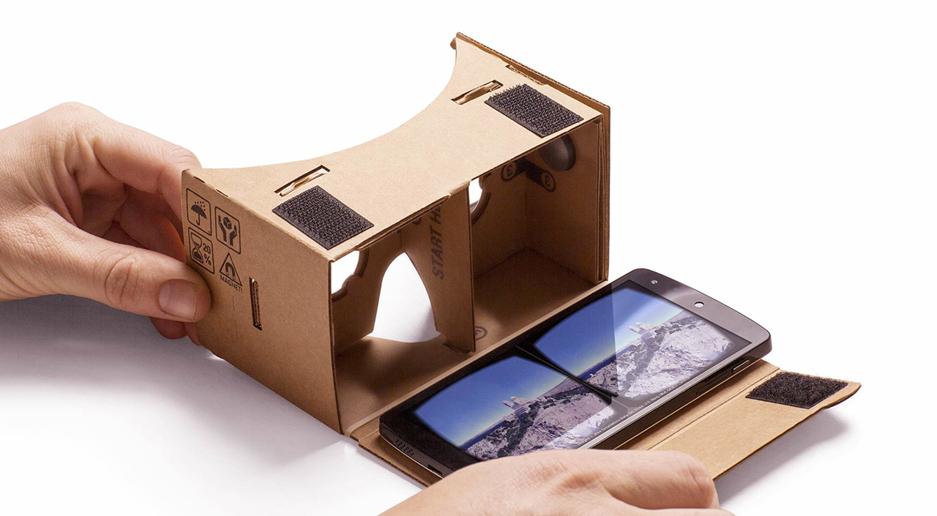
слика 5. Google Cardboard

FOVE
FOVE претставува првиот headset за виртуелна реалност кој во себе вклучува сензори за следење на движењето на очите. Постои од 2014 година и овозможува на корисниците да имаат интеракција со објектите преку движењето на очите [9]. На слика 6 е прикажан корисник како игра некаква си игра во која што имаме поглед дека летаме и леталото се движи во насока во која ги движиме очите. Ако гледаме право, леталото оди право. Ако се свртиме на лево, и леталото ќе скршне на лево итн.
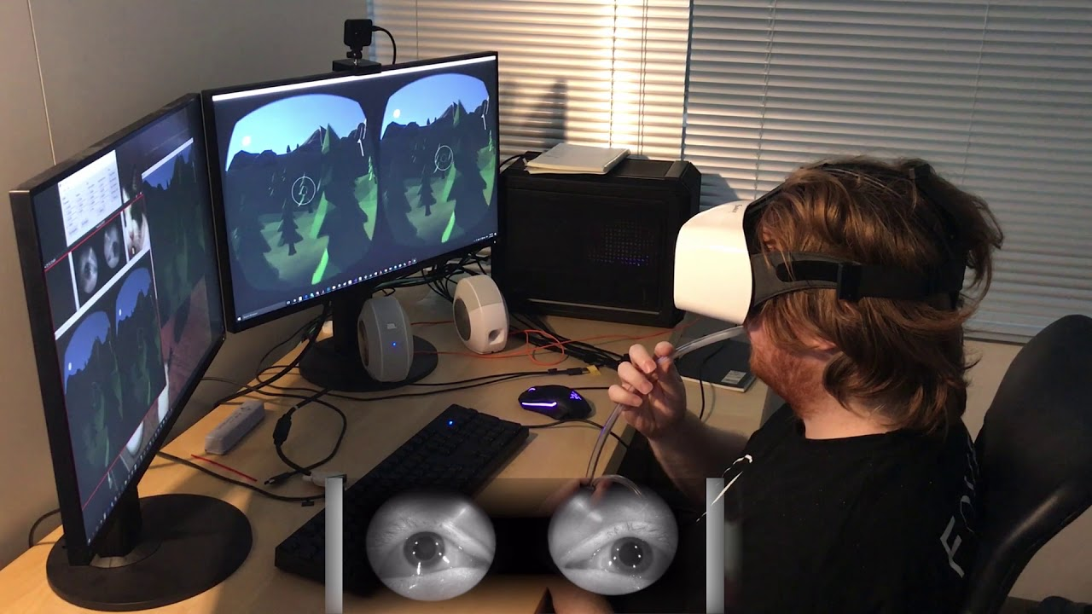
слика 6. Корисник манипулира со играта преку
движењата со очите

